ASSUNTO :. INDICO A SECRETARIA COMPETENTE A REALIZAÇÃO DE CANALIZAÇÃO DO ESGOTO QUE CORRE A CÉU ABERTO NA RUA JOSÉ POLETINI, NO PARQUE DAS LARANJEIRAS.

DESPACHO

SALA DAS SESSÕES ____/____/_____

PRESIDENTE DA MESA

INDICAÇÃO Nº , DE 2016

SENHOR PRESIDENTE,
SENHORES VEREADORES,

INDICO ao Exmo. Senhor Prefeito Municipal Luiz Gustavo Antunes Stupp juntamente a secretaria competente a realização de canalização do esgoto que corre a céu aberto na Rua José Poletini, no Parque das Laranjeiras.

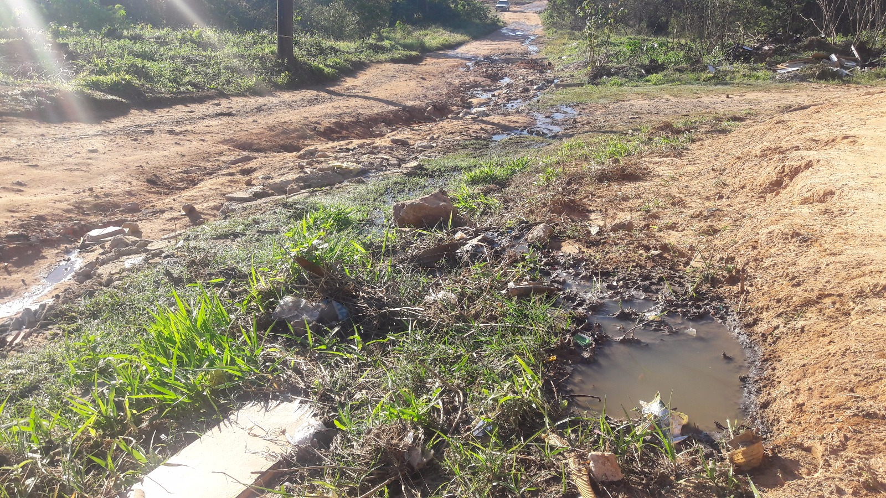

SALA DAS SESSÕES “VEREADOR SANTO RÓTOLLI”, aos 17 de junho de 2016

VEREADOR LUIS ROBERTO TAVARES

